EXMO. SR. PRESIDENTE DA CÂMARA MUNICIPAL DE SUMARÉ

Indico ao Exmo. Senhor Prefeito Municipal, junto ao Departamento competente, no sentido de realizar roçagem na Escola Municipal Reino da Garotada, localizada na Rua Antônio Pereira de Camargo, 510, Centro.

**Justificativa:** Tal indicação se justifica tendo em vista que as escolas estão retomando o ensino presencial, e é de fundamental importância a roçagem do mato no terreno da escola como ambiente salubre e para prevenir infestação de animais peçonhentos.

Sala de Sessões, 10 de novembro de 2021.

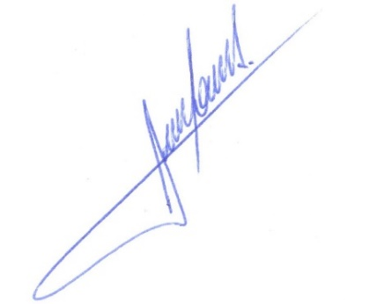

**RODRIGO DORIVAL GOMES**

Vereador

Cidadania